***Муниципальное бюджетное дошкольное образовательное учреждение детский сад комбинированного вида № 22 п. Степной***

***Учитель-логопед***

***Скрипникова Т.В.***

Играем дома!

Уважаемые родители! Предлагаем вам несколько игр, которые дают возможность практиковать свободное речевое общение и закрепление речевых навыков детей в повседневной жизни.

Что снаружи, что внутри

Взрослый называет пару предметов, а ребенок говорит, что может быть снаружи, а что – внутри. Дом – шкаф, книга – шкаф, сумка – кошелёк, кошелёк – деньги, кастрюля – каша, аквариум – рыбки, будка – собака, нора – лиса и т.д. Затем поменяйтесь ролями – пусть ребенок загадывает пары.

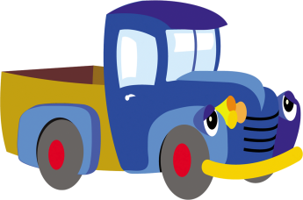  

Кто больше?

Перед ребенком ставится (кладётся) любой предмет, обладающий как можно большим количеством признаков. Например: мяч – круглый, большой, красный, резиновый, гладкий и т.д. или шапка – шерстяная, теплая, разноцветная, зимняя и т.д. Задание:

* Кто больше назовет свойств предмета.
* Ктобольше назовет действий с этим предметом.

 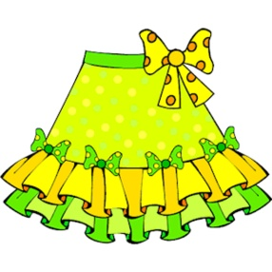 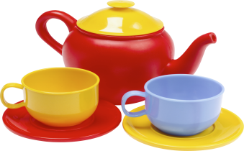

Спрягаем и склоняем…

Для игры Вам понадобятся фишки или другие предметы, с помощью которых можно подсчитывать очки. Играть в эту игру можно и вдвоем, и большим количеством.

Ведущий задает вопросы. Игроки по очереди отвечают и за каждый правильный ответ получают фишку. Например:

* Что можно купить? (Платье, костюм, брюки.)
* Что можно варить?
* Что можно читать?
* Чем можно рисовать?
* Чем можно писать?
* Что может летать?
* Чем можно резать?
* Что может плавать? И т.д.

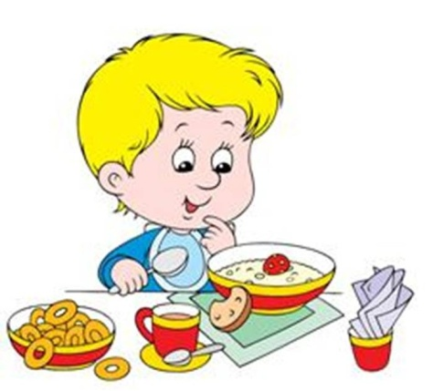 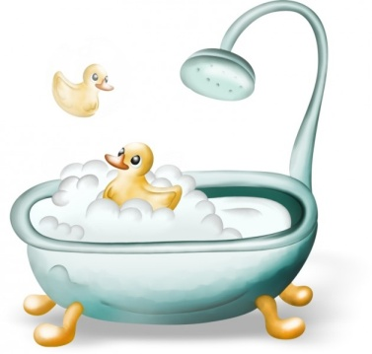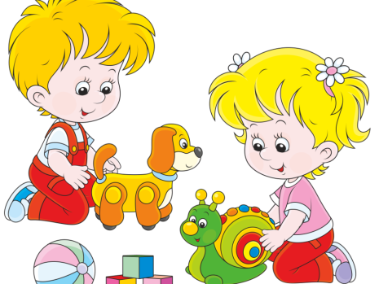

Живое – неживое

Вспоминаем понятия «одушевленный» и «неодушевленный». Все живые предметы мы называем «Кто», а неживые – «Что». Приводим несколько примеров.

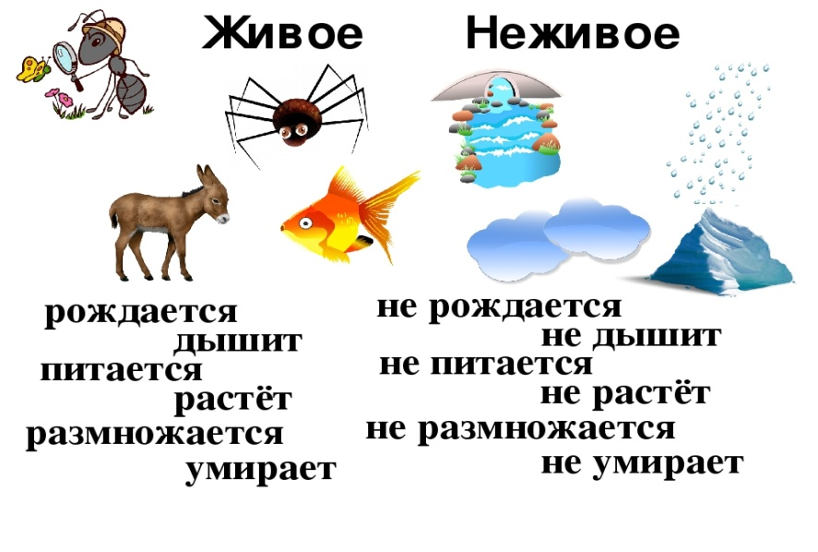

Затем играем в вопросы и ответы. Можно использовать книжки с сюжетными картинками.

* Что растет? Кто растет?
* Кто летает? Что летает?
* Кто плавает? Что плавает?
* Кто самый большой? Что самое большое? И т.п.

